Az endocitózis típusai, folyamata; az endoszómák és a lizoszómák
Az endocitózis
Az endocitózis nagy vonalakban a külvilágból az endoszómán keresztül a lizoszómába irányul, ennek egy oldalága, hogy az endoszómából a sejt egy másik felszínén exocitózis történik
A pinocitózis:
Pinocitózis esetén a plazmamembránról egy transzportvezikulum fűződik le klatrinfehérjék hatására, tehát átmérője kb. 100-150 nm, majd ezek beleolvadnak egy endoszómába
Mivel ilyenkor a sejt tulajdonképpen egy vizes oldatot vesz fel, úgy is szokták a folyamatot jellemezni, hogy „iszik a sejt”
Az exocitózishoz hasonlóan lehet konstitutív (ilyenkor az exocitózis felületnövelő és térfogatcsökkentő hatását ellensúlyozza a sejt), vagy regulált, ebben az esetben olyan anyagokat vesz fel, amit nem tud transzporter hiányában, vagy túl nagy méret miatt fölvenni
A regulált pinocitózis bemutatása a koleszterinfelvétel kapcsán:
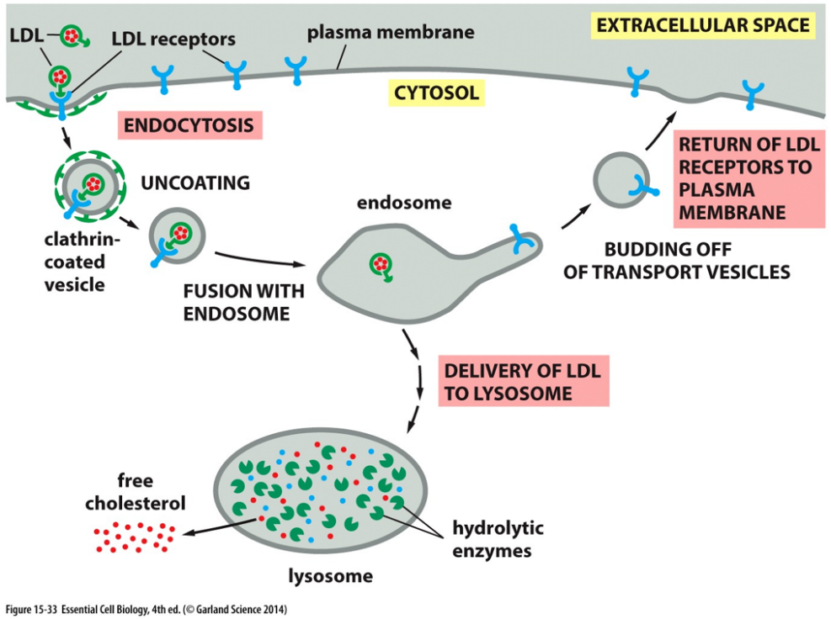
A koleszterin a vérben szállítófehérjékkel közlekedik, mert apoláris mivolta miatt nem oldódik jól a vízben, a szállítófehérjék lipoproteidek, kifelé polárisak, befelé apolárisak, és koleszterint kötnek, két fajtájuk van:
- LDL: kis sűrűségű lipoproteid (ha túl sok van belőle, káros)
- HDL: nagy sűrűségű lipoproteid
A felvétel menete a következő:
- LDL-koleszterin komplexek (a továbbiakban csak LDL) kötnek meg a sejthártya receptorain
- Klatrin-adaptin burokkal létrejön a vezikulum, olyan Rab-fehérjék kötnek hozzá, amik az endoszómába irányítják azt
- Az endoszómához érve az ottani savas pH-n az LDL elválik a receptortól, az üres receptor egy lefűződő vezikulumba kerül, és visszamegy a membránba
- Az LDL egy lizoszómába kerül, ahol bontóenzimek lebontják a fehérjét a koleszterin körül, így az szabaddá válik
- A koleszterin átdiffundál a lizoszómamembránon, és eljut az ER- membránba, ahonnan pl. a sejtmembránba tud menni
A fagocitózis:
Fagocitózis esetén a plazmamembrán a sejtvázrendszer segítségével körbeöleli a felvenni kívánt anyagot, ami egy fagoszómába kerül, a folyamat magyar neve: bekebelezés
Mivel ilyenkor a sejt nagy (> 250 nm), szilárd törmeléket (vagy akár egy kisebb sejtet) vesz fel, úgy is szokták a folyamatot jellemezni, hogy „eszik a sejt”
A fagocitózis minden esetben receptor mediált, nem kapkod a sejt össze-vissza az ételért, ami nincs is ott
Fagocitózisra emberben csak a fagociták képesek, és a protozoonok közé tartozó makrofágok, mint például az amőbák
Az endoszómák és érésük
A korai endoszóma:
Az endoszómák a Golgi-ból érkező endoszómaképzésre jelzett vezikulumok összeolvadásából képződnek, 10-15 perc alatt lizoszómává érnek
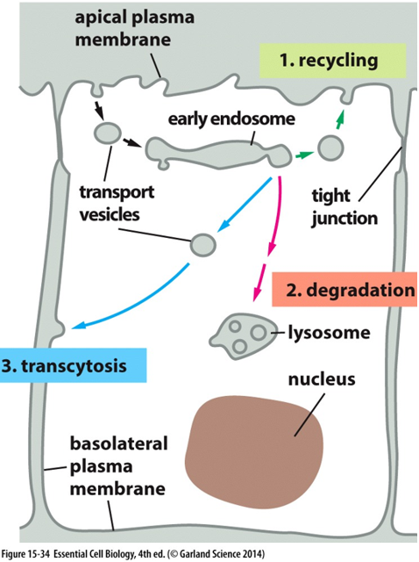
Osztályozó szerepe van, fogadja beérkező vezikulumokat, és azok tartalmát háromféle sorsra ítélheti:
- Reciklálás: (ami magyarul újrahasználás), ez történik az LDL-receptorral a fent említett folyamatban
- Degradáció: a felvett anyag lizoszómába kerül, és lebomlik
- Transzcitózis: a felvett anyag a sejt egy másik felszínén exocitózissal kiürül a sejtből, ide tartozik pl. a bélhámsejtek B₁₂-vitamin- és vasfelvétele: az apikális felszínen endocitózis történik, majd az endoszóma utasítására a bazolaterális felszínen exocitálja azt (olyan, mint a glükózfelvétel, csak transzporter nélkül)
A korai endoszóma pH-ja 6-os, mert olyan H⁺-pumpák vannak benne, amik beviszik a H⁺-kat, és nem tudnak leállni, tehát az endoszóma folyton savasodik, ez okozza az érését
A késői endoszóma:
Ha a pH az 5,5-öt eléri, a korai endoszóma késői endoszómává érik, ilyenkor egy köztes állapot lép fel, azt is tudja, amit a korai endoszóma, azt is, amit a lizoszóma, de mindkettőt rosszul
A lizoszóma:
Amikor a belső pH eléri az 5-öt, a késői endoszóma (a benne levő szubsztrátok számára rettegett) lizoszómává érik, és a H⁺-pumpák kikapcsolódnak, mert tönkremennek a savtól
Kb. 40 féle savas hidrolázt tartalmaz, amiknek a pH optimuma 5, pl.: foszfatáz, lipáz, nukleáz, proteáz, glikozidáz, szulfatáz, foszfolipáz
Ennyi bontóenzim hatására ijesztő lehet belegondolni, mi történik, ha egy lizoszóma kipukkad, de nincs baj, ezek a fehérjék pH=7-en inaktiválódnak
A lizoszóma, ha megérik, mindent, ami benne van és amit tud, megemészt, a felhasználható anyagok passzív transzporttal vagy diffúzióval kijutnak belőle a sejtplazmába, a lizoszóma primer lizoszómává alakul (először emésztett)
Ha fagoszóma kerül a sejtbe, hogy megemésztődjön tartalma, egy lizoszómával fuzionál, ennek eredménye a fagolizoszóma, ha megemésztette tartalmát, szekunder lizoszóma lesz
Ha belső sejtalkotó elromlik, ezért meg kell emészteni, akkor beszélünk autofagocitózisról: a lizoszómaalkotó vezikulumok körbeveszik, fuzionálnak egymással, és a képződő autofagoszómában lebomlik a sejtalkotó (a folyamat másik neve: autofágia)
Amikor a lizoszóma megtelik bonthatatlan hasznosíthatatlan, esetleg káros anyagokkal, reziduális testté alakul, amitől a sejt exocitózissal érzékeny búcsút vesz
